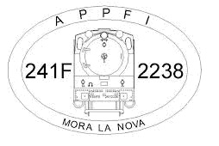

Festa del vapor al Museu del Ferrocarril
9 i 10 de març del 2024
Trobada de vaporistes
Full d’inscripció

Nom i cognoms:
_______________________________________________________________________
Telèfon:
_______________________________________________________________________
Correu electrònic:
_______________________________________________________________________
Locomotora de vapor que aporta:
_______________________________________________________________________
Material remolcat:
_______________________________________________________________________

Aquest full, degudament complimentat, ha de ser enviat abans de l’1 de març al correu calpuente@museuferrocarri.cat

